Obec Světí si vás dovoluje pozvat na

**KREATIVNÍ KURZY**

**v hostinci Na Zavadilce**

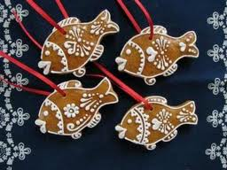**30. 11. 2012** od 13.30 hodin – **Zdobení perníčků**

**7. 12. 2012** od 13.30 hodin – **Výroba hvězdiček a andílků z korálků** a ukázka **Pletení z pedigu** (zvonečky, hvězdičky...)

Přihlášky u Žanety Ungerové tel.: 725 528 322

Kurzy jsou **pro občany obce zdarma**, ostatní po domluvě.

Obec Světí si vás dovoluje pozvat na

**KREATIVNÍ KURZY**

**v hostinci Na Zavadilce**

**30. 11. 2012** od 13.30 hodin – **Zdobení perníčků**

**7. 12. 2012** od 13.30 hodin – **Výroba hvězdiček a andílků z korálků** a ukázka **Pletení z pedigu** (zvonečky, hvězdičky...)

Přihlášky u Žanety Ungerové tel.: 725 528 322

Kurzy jsou **pro občany obce zdarma**, ostatní po domluvě.